Robotkar vezérlése számítógéppel

Célunk:
A versenyre egy olyan vezérlést készíteni, amellyel szemléltethetjük a DC szervomotorok segítségével megvalósított robotkar kifinomult mozgás technikáját. A robotkart nem mi készítjük, hanem már egy kész mechanikát fogunk felhasználni, hozzá vezérlőáramkört fogunk csak tervezni.
Célunk továbbá egy hasonló mechanikai félépítésű kar készítése, melyet emberi kézzel irányítva a robotkar leköveti a mozgását.

A kar:
Fémszerkezetű felépítéshez az izületeknél áttétellel és enkóder tárcsával szerelt szervomotorok kapcsolódnak. 6 szabadság fokkal rendelkezik, 6 motor található a karon. A kezdő, alap pozíciót mikrokapcsolók segítségével érzékeli. Eredetileg a kar megmunkáló eszközök között végzett műveleteket, de a vezérlése elavult.
Az áttételek mellett a motorok és az izületek között a mozgást bordásszíj közvetíti. Így a kar felsőbb részét nem terheli a motorok súlya.
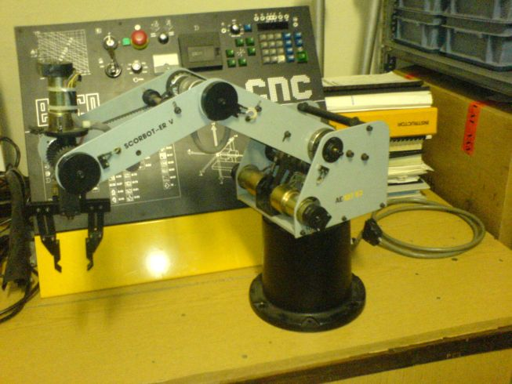
A kar jelenlegi állapota

Az elektronika:
A számítógép LPT porton keresztül csatlakozik a vezérlőhöz. A szervók külön álló vezérlő egységekre vannak bontva, így moduláris, könnyen szerelhető. A szervó modulok STEP jeleket kapnak a vezérlőtől, melyeket egy-egy PIC16F628 típusú mikrovezérlő dolgozza fel, és IRLBA3803 teljesítmény MOSFET-ek, pontosabban 5. generációs HEXFET-ek segítségével irányítja a motorok forgási irányát, sebességét. Mivel a félvezetőnek a DRAIN és SOURCE ága között roppant kicsi az ellenállás (R_{DS} = 0,005Ω) így nem melegedik a ±12VDC feszültség használatakor. Az optocsatolók (4N25) a leválasztás mellett a nagyobb kapcsolási feszültségért felelősek (V_{GS}). A motorok alaphelyzetben tartanak, fékeznek. Ha a motort nem a program, vagy a kar fordítja el, akkor az visszafordul az eredeti pozíciójába.
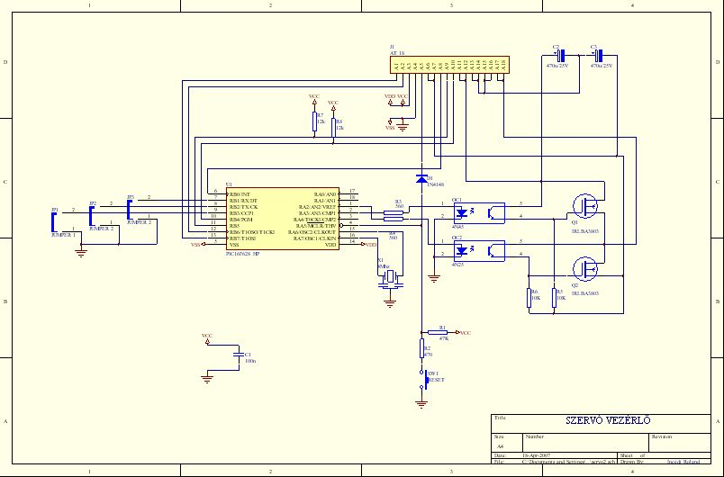
A szervó modul kapcsolási rajza

A vezérlőn a modulok és a robotkar csatlakozója mellett helyezkedik el a vezérlőkar enkóder tárcsáiról érkező quadratikus jelek átalakításához szükséges elektronika is (7474, felhúzó ellenállás), valamint a D-t tárolók (74LS374), melyek a kimeneti portok szétválasztásához, és a puffer IC-k (74LS244) melyek a bemenetre kötött jelek különválasztásához, mátrixolásához szükségesek.
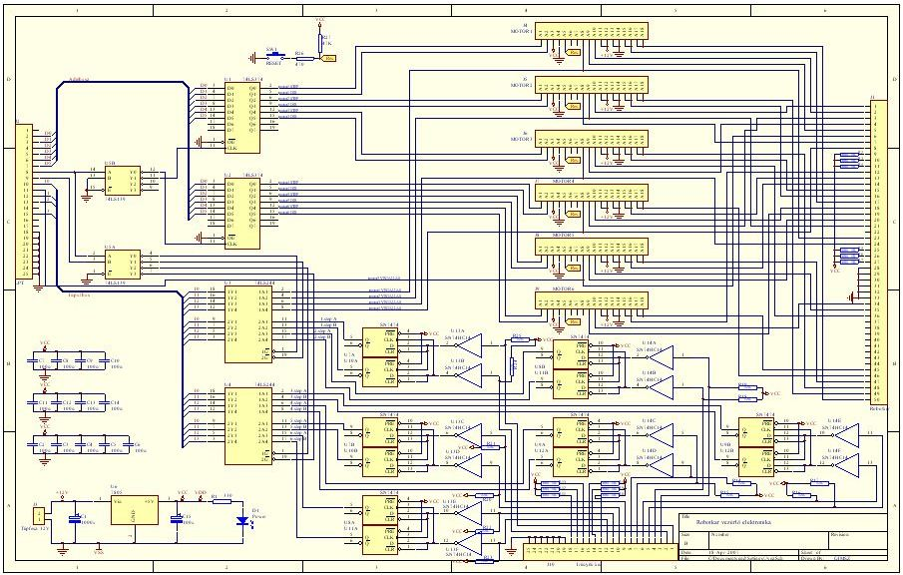
A vezérlő kapcsolási rajza

A motorok tápellátását kettős tápegység biztosítja. Amely pozitív ágából a vezérlő LM7805-ös feszültség stabilizátort használva +5V egyenáramot állít elő a logikai elektronika, az IC-k, a PIC-ek számára. (a disszipáció miatt hűtőborda szükséges)

Vezérlő Program:
Az áramkör vezérlése egy saját programmal történik. A program Delphi Pascal nyelven íródott és io.dll portkezelő library-t használ.

{ide kell a lóri progijának a képe….}

Kézi vezérlő kar:
A kart a kezünkhöz kapcsolva magunk is irányíthatjuk a kar működését. A kéz elmozdulását enkóder tárcsák figyelik. A kar csuklópontjaiban lévő tengelyek áttétellel kapcsolódnak az enkóderhez. A „null” pozíció, azaz az alaphelyzetet egy mikrokapcsoló határozza meg.

A vezérlőkar
Résztvevők:
- Büki Dániel 12C (mechanika)
- Incédi Roland 12C (elektronika)

Szombathely, 2007. Március 25.

